Детские игры про космос

Данная тема безгранична и чрезвычайно увлекательна, поэтому всегда есть место для познавательного интереса и детской фантазии. Развивающие игры для детей про космос помогают им легче воспринимать достаточно сухие и сложные факты о нашей вселенной

Игра «День и ночь»
Для начала необходимо рассказать ребенку, что Земля, на которой мы все живем, имеет форму шара и крутится. Отлично если есть глобус, тогда это будет показать очень легко. Если такого предмета пока нет, можно взять обычную юлу, так тоже будет не трудно наглядно показать, как планета крутится вокруг своей оси. Также для этой игры необходимо взять фонарик. Включив его и покрутив «землю» малыш увидит и поймет, что куда свет фонарика не попадает, там становится темно и соответственно наступает ночь.
Игра « Семейка космических пришельцев»

Тут опять-таки все будет зависеть от границ фантазии играющих. Можно придумать целую семью загадочных пришельцев с другой планеты, у каждого из которых имеется своя способность и магические силы. Сев за такое творческую игру, каждый взрослый удостоверится, насколько детская фантазия многогранна.
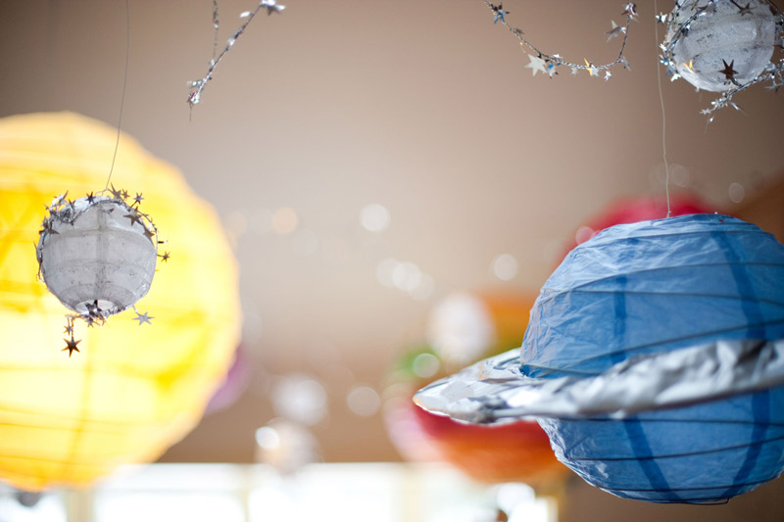

Игра «Солнечная система своими руками»
Это творческая игра, направленная на ознакомление малыша со всей солнечной системой, с планетами и их расположением относительно солнца. Можно сделать свою собственную вселенную из материалов, которые выберет сам ребенок. Можно сделать большую аппликацию, можно сделать планеты из бумаги или из пластилина. Необходимо наглядно предоставить ребенку солнечную систему на картинке в книге, предложив придерживаться той же окраски планет. Ребенку можно предложить придумать свои планеты, дать им название и заселить их на свое усмотрение.

Игра «Космические камни»
На каждой кухне есть фольга для запекания. Такой материал может быстро превратится в шарики-камни. Можно немного пофантазировать и насобирать таких космических камней, которыми можно попадать в цель или просто в миску, тренируя меткость.
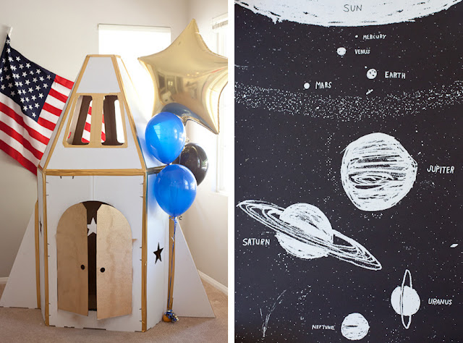

Игра «Полет на Луну»

Эта игра рассчитана на продолжительный срок, ведь чтобы полететь на Луну необходимо сначала построить ракету. Тут все зависит от фантазии играющих. Часто в доме есть большие картонные коробки. Такой корпус отлично подойдет для конструирования средства передвижения на Луну. Обустройство ракеты понравится всем детям, ведь можно придумать свою форму иллюминатора, украсить ее на свое усмотрение. Полет можно запланировать на определенную дату, составив план действий по сбору в путь. Обязательным будет наличие скафандра на голову, ведь на Луне без него никак. Во время конструирования можно рассказывать ребенку про гравитацию и отсутствие воздуха.
Игра «Звездное небо»

Эта игра будет скорее интересна младшим дошкольникам. Для подготовки взрослому необходимо будет подготовить карточки с наклеенными на них, например звездочками с очертанием известных созвездий. Малыш должен будет соединить наклеенные фигурки прямыми линиями, после чего запомнить нарисованное созвездие. Многие дети очень увлеченно слушают истории про звездное небо, особенно перед сном.
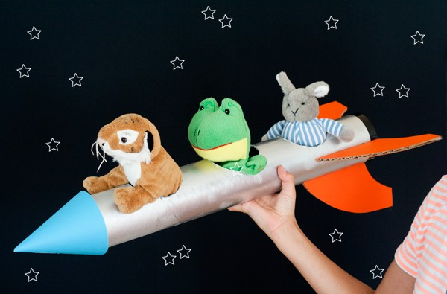

Игра «Моя ракета»

Можно смастерить собственную ракету из пластиковой бутылки, раскрасив ее. Также отличным материалом станут картонные втулки из-под туалетной бумаги. Посадив туда человечков, которых у детей всегда в достаточном количестве, можно устроить им интересный космический полет для ознакомления с уже известными планетами и возможно для открытия новых.

.

